[首都医科大学附属北京潞河医院科研疑云：论文因镜像问题遭质疑](https://mp.weixin.qq.com/s?__biz=MzkzNTc5NDgwMw==&mid=2247493328&idx=1&sn=3cb747bf08345c85c518b16d30b16302&chksm=c39783a02dddec598d15d77896a7e7e4e36f2fe913f4bcc4d4dd0ac34a2f2e64a5b7f20993a6&scene=126&sessionid=1742398660)

急先锋[先锋科研](javascript:void(0);)2025-03-19 23:26:29浙江

**点击上方蓝字关注先锋科研**



文 | 急先锋

**论文信息**

近日，《Brain Research》期刊发表的题为‘Reduced apoptosis by combining normobaric oxygenation with ethanol in transient ischemic stroke’ 常压氧联合乙醇治疗减少短暂性脑缺血中的细胞凋亡的研究受到评论人质疑。该研究由Xiaokun Geng、Sweena Parmar、Xuemei Li、Changya Peng、Xunming Ji（通讯作者，院士、首都医科大学副校长）、Tia Chakraborty、William A. Li、Huishan Du、Xiaomu Tan、Feng Ling、Murali Guthikonda、José A. Rafols和Yuchuan Ding共同完成，通讯单位为首都医科大学附属北京潞河医院中美神经科学联合研究所。



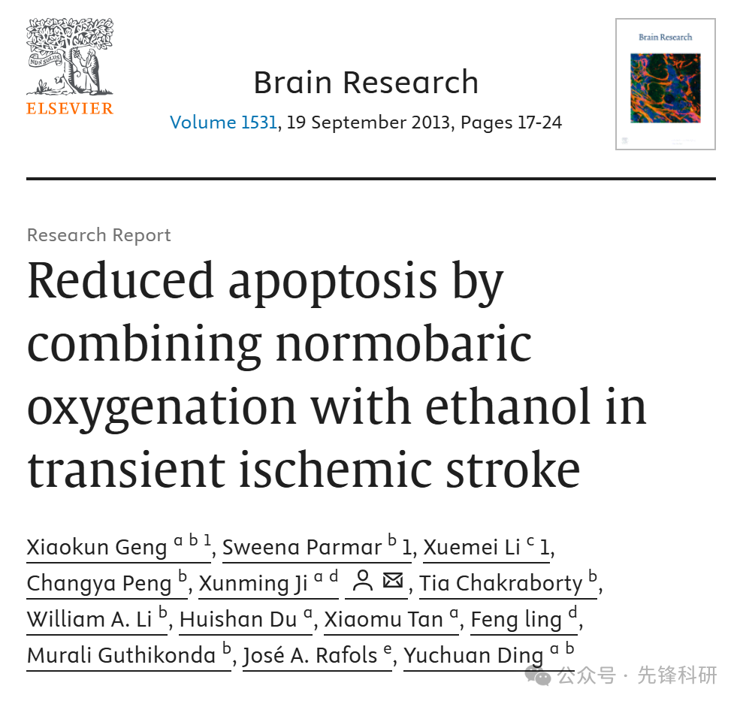

**质疑信息**

2025年3月评论人Pyrocoelia atripennis指出：

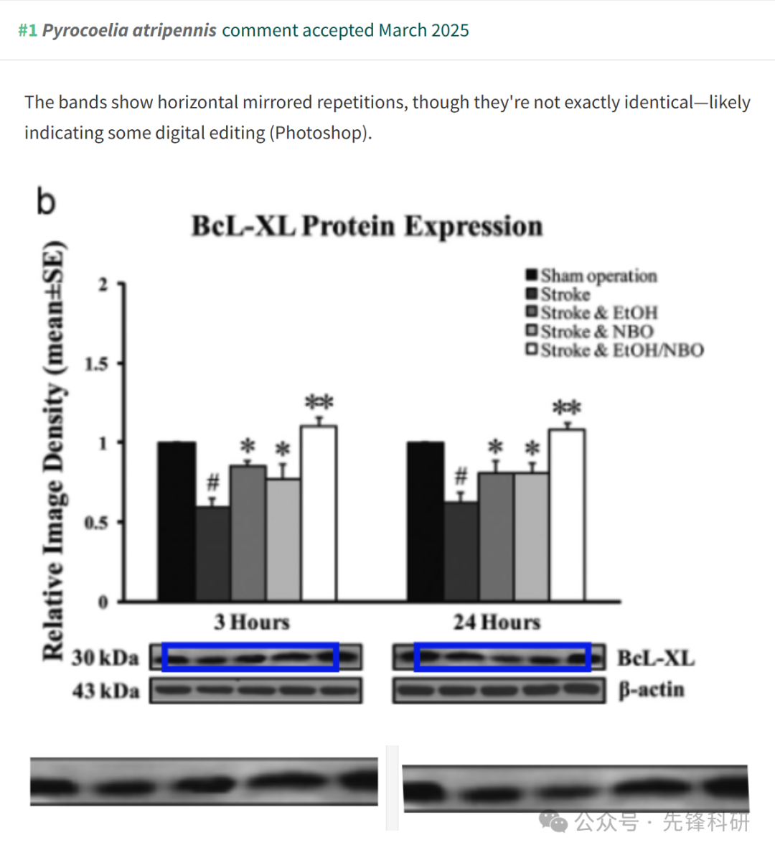

**参考链接：**

https://pubpeer.com/publications/E2B5216F6D817202FB9D0AF446288A

**END**



**免责申明**

本文中的所有信息均源自学术网站及已公开资料。我们虽努力确保信息的准确性与完整性，但无法对此做出绝对保证。若发现任何纰漏或不实之处，请及时联系公众号后台，以便进行更正或删除。